

Российская Федерация
Республика Хакасия
Администрация муниципального
образования город Саяногорск

Россия Федерациязы
Хакас Республиказы
Муниципальнай пÿдiстiң
устағ-пастаа Саяногорск город

655600, Республика Хакасия,
г.Саяногорск, Советский мкр, 1.
т. 8(390 42)2-02-00,
факс 8(390 42)2-16-01
kancelyariya@sayan-adm.ru

№ _________ от _____________20___
На №___________от________________

Начальнику отдела
по взаимодействию со СМИ и связям
с общественностью Администрации
муниципального образования
г.Саяногорск

Е.И. Паластровой

Для размещения на сайте в разделе «Предпринимательство» - «Информация».

Итоги мониторинга малого и среднего предпринимательства за 1 полугодие 2022 года.

Мониторинг субъектов малого и среднего предпринимательства на территории муниципального образования г.Саяногорск осуществлялся на основе данных Федеральной налоговой службы, расчетные данные отдела экономики и развития Администрации муниципального образования г.Саяногорск.
По состоянию на 01.07.2022, число субъектов малого и среднего предпринимательства на территории муниципального образования г.Саяногорск составляет 1575. Из них 1228 субъектов зарегистрированы в качестве индивидуальных предпринимателей, 347 субъекта предпринимательства зарегистрированы в качестве юридических лиц, потребительских обществ и кооперативов.
По данным Федеральной налоговой службы по Республике Хакасия по состоянию на 01.07.2022 зарегистрировано 1584 самозанятых.

Количество субъектов предпринимательства по категориям
Таблица 1
Год | Всего, ед. | Юридические лица, ед. |  |  |  | Индивидуальные предприниматели, ед.
Год | Всего, ед. | Микро | Малые | Среднее | Всего | Микро | Малые | Среднее | Всего
1 полугодие 2022 г. | 1575 | 321 | 25 | 1 | 347 | 1210 | 18 | - | 1228

В таблице 2 представлена отраслевая структура распределения индивидуальных предпринимателей по видам экономической деятельности (по данным сайта ФНС). Наибольшее количество индивидуальных предпринимателей заняты следующими видами деятельности: оптовая и розничная торговля – 44,4%, транспорт и хранение, связь –10,4%, обрабатывающие производства – 8,4%, строительство – 8,2%.

Распределение индивидуальных предпринимателей по отдельным видам экономической деятельности
Таблица 2
сельское хозяйство, охота и лесное хозяйство | обрабатывающие производства | строительство | оптовая и розничная торговля; ремонт автотранспортных средств, мотоциклов | транспортировка и хранение | деятельность по операциям с недвижимым имуществом | предоставление прочих видов услуг
2,1 | 8,4 | 8,2 | 44,4 | 10,4 | 5,1 | 21,4

Диаграмма 1

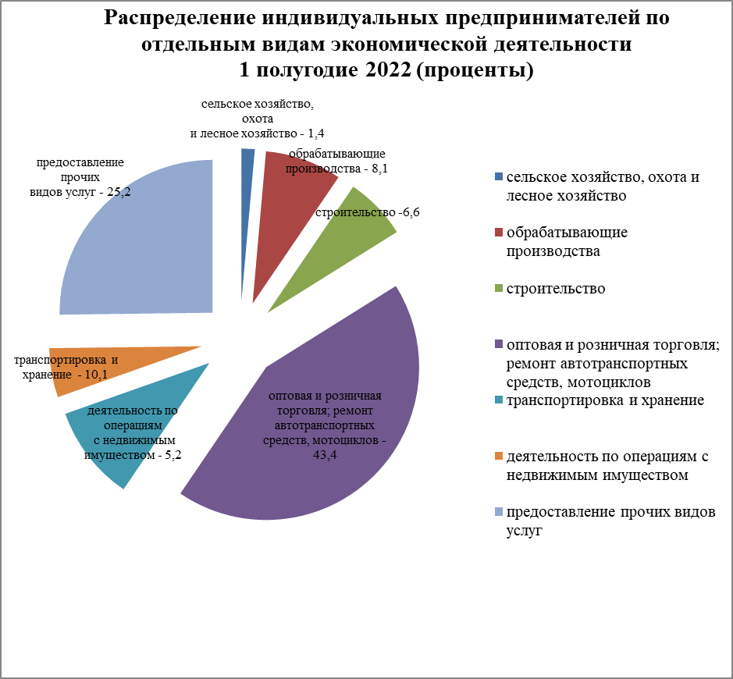

Среднесписочная численность работников на микро, малых и средних предприятиях с учетом индивидуальных предпринимателей и самозанятых по прогнозу в 1 полугодии 2022 году составила 6950 человек.
Доля занятых в сфере малого и среднего предпринимательства от общей численности, работающих в экономике муниципального образования г.Саяногорск составляет 32,4% (расчетные данные).
Среднесписочная численность работников
Таблица 3
Среднесписочная численность работников по категориям предприятий | 1 полугодие 2021 г. | 1 полугодие 2022 г. | Отклонение ед.изм.
 | 1 полугодие 2021 г. | 1 полугодие 2022 г. | % | ед.
Среднее (чел.) | 113 | 90 | 79,6 | 23
Малые (чел.) | 1867 | 1813 | 97,1 | 54
Микропредприятия (чел.) | 933 | 833 | 89,3 | 100
Индивидуальные предприниматели (чел.) | 2634 | 2630 | 99,8 | 4
Самозанятые | 719 | 1584 | 220,3 | 865
Итого ( чел.) | 6265 | 6950 | 110,9 | 685,0

Диаграмма 2

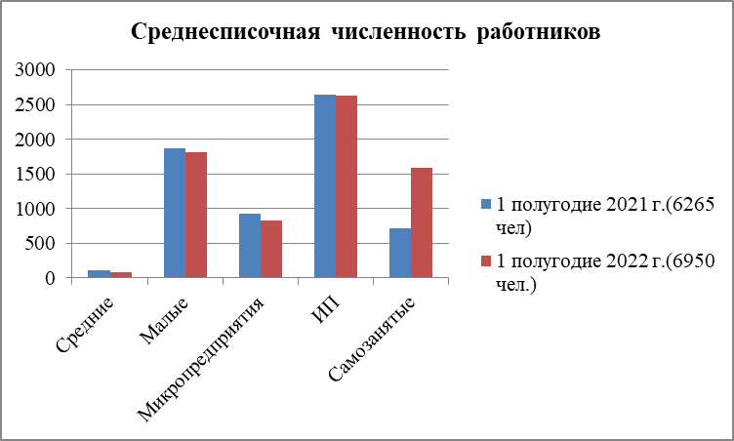

Объем отгруженных товаров собственного производства субъектами малого и среднего предпринимательства с учетом оборота розничной торговли и составит 5210,0 млн.руб. (расчетные данные).

Объем отгруженных товаров собственного производства

Таблица 4
Показатель | 1 полугодие 2021 год | 1 полугодие 2022 год | Отклонение ед.изм.
Показатель | 1 полугодие 2021 год | 1 полугодие 2022 год | % | млн.руб.
Объем отгруженных товаров собственного производства субъектами малого и среднего предпринимательства, (млн.руб) | 5837,3 | 5210,0 | 89,3 | 627,3
Общий объем продукции по полному кругу предприятий, (млн.руб) | 134741,0 | 166700,0 | 123,7 | 31959,0
Инвестиции в основной капитал (в части новых и приобретенных по импорту основных средств) малого предпринимательства, (млн.руб) | 214,5 | 225,8 | 105,3 | 11,3

Диаграмма 3

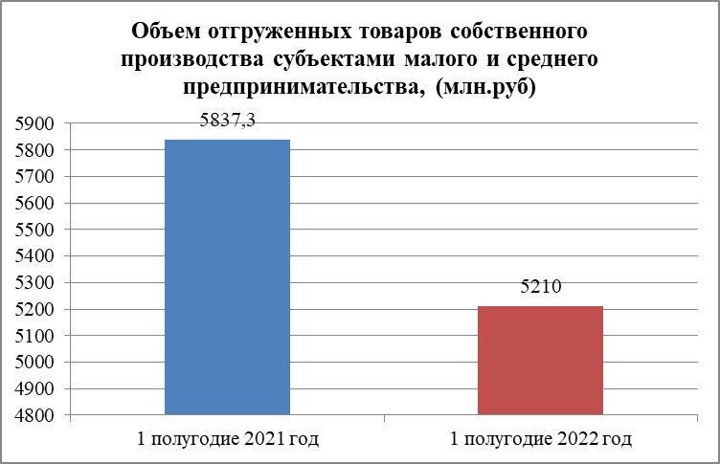

Доля объема продукции, работ и услуг малого и среднего предпринимательства от общего объема продукции предприятий промышленного производства муниципального образования г.Саяногорск составила 3,1% (расчетные данные).
Суммарные инвестиции в основной капитал (в части новых и приобретенных по импорту основных средств) малого и среднего предпринимательства составили 225,8 млн.рублей (расчетные данные).
За отчетный период 2022 года объем поступлений налога на совокупный доход в местный бюджет составил 25,5 млн. руб., что на 10,4% больше аналогичного периода прошлого года (23,1 млн. руб. – 1 полугодие 2021 год) (данные Бюджетно-финансового управления Администрации города Саяногорска).

Зам. начальника отдела экономики и развития Е.А. Миллер

